Gebruik van ICT bij het maken van een tijdlijn

20-06-2017

Willemijn Schuiling

Opdracht tijdvak tijdbalk maken

Leerdoelen en overheidsdoelen

Leerdoelen
- Leerlingen kunnen kritisch omgaan met feiten van het verleden.
- Leerlingen beheersen tijdvak 5 t/m 10 met de bijbehorende kenmerkende aspecten
En kernbegrippen.
- De leerlingen leren hoofd- en bijzaken onderscheiden met betrekking tot hun tijdvak.
- De leerling kan de (dis)continuïteit uitleggen tussen en binnen de verschillende tijdvakken.
- Leerlingen maken vooruitgang in de hogere stappen van de taxonomie van Bloom
(SLO, 2017).
- Leerlingen kunnen samenwerken met leerlingen uit een andere differentiatiegroep.
- Leerlingen gebruiken hun taalvaardigheden om de informatie duidelijk
over te brengen.
- Leerlingen kunnen een Aurasma maken.

Kenmerkende aspecten
De kenmerkende aspecten staan later in dit document bij de verschillende bronnenboekjes voor elk groepje.

Overheidsdoelen (SLO, 2017)
De overheidsdoelen waar mijn praktische opdracht aan voldoet zijn de volgende:

- De leerling kan in historische processen de samenhang tussen veranderingen en continuïteit beschrijven.
- De leerling kan betekenis van historische gebeurtenissen, verschijnselen en ontwikkelingen voor het heden aangeven.
- De leerling kan voor een vraag bruikbaar bronnenmateriaal verwerven en gegevens eruit selecteren.
- De leerling kan in het kader van een historische vraagstelling verklaringen geven voor historische gebeurtenissen, verschijnselen en ontwikkelingen.
- De leerling kan onderscheid maken tussen verschillende soorten oorzaken en gevolgen.
- De leerling kan de tijd- en plaatsgebondenheid van interpretaties en oordelen afkomstig van personen uit het verleden en afkomstig van hedendaagse personen, onder wie hij zelf.
- De leerling kent de rol van waardepatronen in heden en verleden.
- De leerling kan uitspraken ondersteunen met behulp van argumenten.
- De leerling kan voor elk van de tien tijdvakken tijdvak 5 t/m 10 die genoemd zijn in eindterm 2: Examenprogramma geschiedenis havo van CE 2018 3 - de kenmerkende aspecten voor ieder tijdvak noemen; - bij elk kenmerkend aspect van een tijdvak een passend voorbeeld geven van een gebeurtenis, ontwikkeling, verschijnsel of handeling dan wel gedachtegang van een persoon en dit voorbeeld gebruiken om het betreffende aspect te verduidelijken.
- De leerling kan op grond van situaties in de verschillende tijdvakken ontwikkelingen op langere termijn beschrijven.

De lessen

Voorkennis van de leerlingen
De leerlingen hebben in theorie alle onderwerpen al reeds behandeld. Dit schooljaar (2016/2017) zijn ze bezig met de verschillende tijdvakken. Tijdvak 1 t/m 6 zijn inmiddels afgerond.

Lesvoorbereidingsformulier Historische tijdvakken lesplan 1

Leermiddelen, materialen, media:
hoofdboek, smartboard, per groepje een aantal A3 vellen en plakband, per groepje een laptop/chromebook , geprinte stappenplan Aurasma + persoonlijk bronnenboek + rubric.
Voorbereidingen die je moet treffen:
Docent maakt bronnenboekje per tijdvak. Hierin staan de kenmerkende aspecten, de kernbegrippen en twee afbeeldingen die de leerlingen kunnen gebruik voor hun tijdlijn. Docent maakt 6 groepjes, voor elk tijdvak 1.
Lesdoelen
- Leerlingen kunnen kritisch omgaan met feiten van het verleden.
- Leerlingen beheersen tijdvak 5 t/m 10 met de bijbehorende kenmerkende aspecten
en kernbegrippen.
- De leerlingen leren hoofd- en bijzaken onderscheiden met betrekking tot hun tijdvak.
- De leerling kan de (dis)continuïteit uitleggen tussen en binnen de verschillende tijdvakken.
- Leerlingen maken vooruitgang in de hogere stappen van de taxonomie van Bloom
(SLO, 2017)
- Leerlingen kunnen samenwerken met leerlingen uit een andere differentiatiegroep.
- Leerlingen gebruiken hun taalvaardigheden om de informatie duidelijk
over te brengen.
- Leerlingen kunnen een Aurasma maken.
Lesfase |  | Didactische Werkvorm
 | Tijd  (min) | Onderwijsactiviteit van docent:  Wat doe jij?  (vb. afstemmen, aandacht vangen, motiveren, vertellen, voordoen, vragen stellen, activeren, feedback geven, samenvatten, evalueren, rondlopen, voorbeelden geven) | Beoogde leeractiviteit van de leerling:  Wat doen zij?  (vb. luisteren, hardop denken, aan elkaar uitleggen, oefenen, toepassen, in eigen woorden samenvatten, evalueren, ...)
Aandacht richten op lesdoelen, Aansluiten bij voorkennis  Instap | 5 | De docent verwelkomt de leerlingen.. De leerlingen wachten rustig tot iedereen binnen is. Docent start computer op. | De leerlingen komen binnen en gaan op de plek zitten.
Uitleg, Controle, Instructie op zelfwerkzaamheid, begeleiding bij zelfwerkzaamheid  Rol: Didacticus | 10 | Docent start algemene uitleg historische tijdvakken.  Docent verdeelt de klas in 6 groepjes (vooraf al bepaald). Er zijn 4 groepjes van 4 leerlingen en 2 groepjes van 5. De twee groepjes van vijf worden verantwoordelijk voor tijdvak 9 & 10 i.v.m. de omvang.  Docent deelt groepsopdracht uit. | De leerlingen luisteren naar de uitleg.  De leerlingen gaan in de groepjes zitten.  Leerling leest groepsopdracht.  Leerling gaat in groepsverband aan de slag met opdracht.
 | 25 | Docent loopt rond en helpt waar nodig. | Leerlingen gaan aan de slag met de opdracht.  - Zij maken een plan van aanpak en verdelen de taken.  - zij zoeken 8 extra plaatjes voor hun tijdlijn.  - Zij maken alvast een begin van tijdlijn.
Afronding, terug- (en vooruit)blik, | 5 | De laatste 5 minuten wordt er afgesloten. Hier wordt besproken wat er is gedaan in de les, wat er af moet zijn voor de volgende les (oftewel wat de leerlingen thuis moeten doen) en de deadlines voor de opdracht worden genoemd. | De leerlingen luisteren en beantwoorden de vragen van de docent. Als zij iets niet snappen zullen zij hun hand opsteken.

Lesvoorbereidingsformulier Historische tijdvakken lesplan 2

Leermiddelen, materialen, media:
hoofdboek, smartboard, per groepje een aantal A3 vellen en plakband, per groepje een laptop/chromebook , geprinte stappenplan Aurasma + persoonlijk bronnenboek + rubric.
Voorbereidingen die je moet treffen:
n.v.t.
Lesdoelen
- Leerlingen kunnen kritisch omgaan met feiten van het verleden.
- Leerlingen beheersen tijdvak 5 t/m 10 met de bijbehorende kenmerkende aspecten
en kernbegrippen.
- De leerlingen leren hoofd- en bijzaken onderscheiden met betrekking tot hun tijdvak.
- De leerling kan de (dis)continuïteit uitleggen tussen en binnen de verschillende tijdvakken.
- Leerlingen maken vooruitgang in de hogere stappen van de taxonomie van Bloom
(SLO, 2017)
- Leerlingen kunnen samenwerken met leerlingen uit een andere differentiatiegroep.
- Leerlingen gebruiken hun taalvaardigheden om de informatie duidelijk
over te brengen.
- Leerlingen kunnen een Aurasma maken.
Lesfase |  | Didactische Werkvorm
 | Tijd  (min) | Onderwijsactiviteit van docent:  Wat doe jij?  (vb. afstemmen, aandacht vangen, motiveren, vertellen, voordoen, vragen stellen, activeren, feedback geven, samenvatten, evalueren, rondlopen, voorbeelden geven) | Beoogde leeractiviteit van de leerling:  Wat doen zij?  (vb. luisteren, hardop denken, aan elkaar uitleggen, oefenen, toepassen, in eigen woorden samenvatten, evalueren, ...)
Aandacht richten op lesdoelen, Aansluiten bij voorkennis  Instap | 5 | De docent verwelkomt de leerlingen.. De leerlingen wachten rustig tot iedereen binnen is. | De leerlingen komen binnen en gaan in hun groepjes zitten.
Uitleg, Controle, Instructie op zelfwerkzaamheid, begeleiding bij zelfwerkzaamheid  Rol: Didacticus | 5 | De docent bespreekt nogmaals kort de opdracht en het einddoel. De deadlines worden genoemd en de wijze waarop de opdracht ingeleverd moet worden.  De docent geeft de mogelijkheid tot vragen stellen. | De leerlingen luisteren naar de uitleg.  De leerlingen stellen vragen.
 | 30 | Docent loopt rond en helpt waar nodig.  De docent geeft extra aandacht aan de groepjes die dat nodig hebben en houdt rekening met bijzondere gevallen. | Leerlingen gaan verder met de opdracht.  De leerlingen maken filmpjes voor de tijdbalk buiten het lokaal. Hiervoor moeten ze toestemming vragen aan de docent.
Afronding, terug- (en vooruit)blik, | 5 | De laatste 5 minuten wordt er afgesloten. Hier wordt besproken wat er is gedaan in de les, of leerlingen nog ergens tegenaan lopen en wat er af moet zijn voor de volgende les. | De leerlingen luisteren en beantwoorden de vragen van de docent. Als zij iets niet snappen zullen zij hun hand opsteken.

Lesvoorbereidingsformulier historische tijdvakken lesplan 3
Leermiddelen, materialen, media:
Post-it papier.
Leerlingen hebben gemaakte tijdlijn nodig, en hun telefoon.
Voorbereidingen die je moet treffen:
Docent zet tafels in hoefijzervorm. Stoelen worden hier om heen gezet. D.m.v. post-it papier wordt aangegeven waar de verschillende tijdlijnen in chronologische volgorde worden geplaatst

- Leerlingen kunnen kritisch omgaan met feiten van het verleden.
- Leerlingen beheersen tijdvak 5 t/m 10 met de bijbehorende kenmerkende aspecten
en kernbegrippen.
- De leerlingen leren hoofd- en bijzaken onderscheiden met betrekking tot hun tijdvak.
- De leerling kan de (dis)continuïteit uitleggen tussen en binnen de verschillende tijdvakken.
- Leerlingen maken vooruitgang in de hogere stappen van de taxonomie van Bloom
(SLO, 2017)
- Leerlingen kunnen samenwerken met leerlingen uit een andere differentiatiegroep.
- Leerlingen gebruiken hun taalvaardigheden om de informatie duidelijk
over te brengen.
- Leerlingen kunnen een Aurasma maken.
Lesfase |  | Didactische Werkvorm
 | Tijd  (min) | Onderwijsactiviteit van docent:  Wat doe jij?  (vb. afstemmen, aandacht vangen, motiveren, vertellen, voordoen, vragen stellen, activeren, feedback geven, samenvatten, evalueren, rondlopen, voorbeelden geven) | Beoogde leeractiviteit van de leerling:  Wat doen zij?  (vb. luisteren, hardop denken, aan elkaar uitleggen, oefenen, toepassen, in eigen woorden samenvatten, evalueren, ...)
Aandacht richten op lesdoelen, Aansluiten bij voorkennis  Instap | 5 | De docent verwelkomt de leerlingen.. De leerlingen wachten rustig tot iedereen binnen is. | Gaan op de stoelen rondom de tijdlijnen zitten. Dit is in chronologische volgorde. Voor hen leggen ze de tijdlijnen neer
Uitleg, Controle, Instructie op zelfwerkzaamheid, begeleiding bij zelfwerkzaamheid  Rol: Didacticus | 10 | Docent geeft complimenten.  Docent stelt kritische vragen over gemaakte keuzes. | De leerlingen leggen met hun groepje uit waarom ze bepaalde keuzes hebben gemaakt.
 | 25 | Docent loopt rond en helpt waar nodig.  Bekijkt kritisch de tijdlijnen. | Leerlingen schuiven steeds een groepje door en doen de tijdlijn van de andere groepjes. Mochten er onduidelijkheden zijn, dan worden deze genoteerd op de bijgevoegde post-it
Afronding, terug- (en vooruit)blik, | 10 | De docent vraagt naar de continuïteit tussen de tijdlijnen.  De docent beoordeeld de tijdlijnen met behulp van de rubric. Hierbij neemt zij ook de tips van de leerlingen op de post-its mee. | De leerlingen luisteren en beantwoorden de vragen van de docent.

Tijdvakken in beeld – opdracht
namen groepje: tijdvak:
Wat gaan we doen?
Aan het einde van deze lessenserie zal er een tijdlijn hangen van tijdvak 5 tot en met 10 (jullie examenonderwerp). Ieder groepje krijgt een tijdvak waar jullie een tijdlijn van gaan maken. Deze tijdlijn maak je op minimaal twee aan-elkaar-gemaakte A3 papieren.

Hoe begin je?
- Eerst zoek je uit vanaf wanneer tot wanneer jullie tijdvak gaat. Dit is natuurlijk het begin en eind van je tijdlijn.
- Op het internet zoek je de belangrijkste gebeurtenissen van jouw tijdvak. Deze hebben te maken met de kenmerkende aspecten. Zoek minimaal 10 gebeurtenissen. Bij deze gebeurtenissen zoek je goede afbeeldingen (van goede kwaliteit), dit zijn afbeeldingen uit het bronnenboekje en eigen gevonden afbeeldingen . Schrijf zowel de URL van de site waar je de informatie vandaan haalt, als waar je de afbeelding vandaan haalt. Dit is nodig voor je bronnenlijst die je in een apart document bijhoudt.
- Bij de afbeeldingen zoek je informatie over de gebeurtenis. Hiervan maak je een filmpje waarin jullie uitleg geven. Er moet dus een filmpje per afbeelding zijn. Wees creatief met je filmpje, zorg dat de uitleg interessant wordt. Denk aan het gebruik van foto’s, verkleed jezelf etc. Let op! De video moet een MP4 bestand zijn.
- Maak je tijdbalk met alle gebeurtenissen en jaartallen. Plak de afbeeldingen op de goede plek op je tijdlijn. Zorg dat het netjes is.
- Het is verplicht om de aangegeven begrippen te gebruiken in je filmpje en op je tijdlijn. Leg deze begrippen wel goed uit.
- Naast de tijdlijn moet er nog specifiek gekeken worden naar de aspecten van de volgende constante dimensies: economisch beleid, politiek beleid en religie. Kortom geef verbanden aan! Zowel binnen je tijdvak als tussen de verschillende tijdvakken.
De verbanden worden onder de tijdlijn apart aangegeven. Denk hierbij ook aan generieke begrippen (begrippen die in meerdere tijdvakken voorkomen

Nu ga je aan de slag om de tijdlijn levendiger te maken door het internet te gebruiken. Dit doe je met de site genaamd: aurasma.com. Volg de stappen hieronder:
Stappen:
- Eerst maak je met je groepje een account aan. Dit doe je door de paarse knop sign up aan te klikken.
- Hier vul je een gebruikersnaam (username), emailadres, wachtwoord (password) en je wachtwoord opnieuw invullen (confirm password). Dit doe je als volgt:
Username: CC17..  Na 17 komen de beginletters van je groepsgenoten
Email:  Hier komt de schoolmail van een van je groepsgenoten
Password: CCschuiling
Confirm password: CCschuiling
- Om een “Aura” te maken ga je naar je eigen menu en klik je op ‘my auras’. Klink hierna rechts op de knop met de +.
- Je moet nu een overlay kiezen. Oftewel het beeld/filmpje wat verschijnt wanneer er een afbeelding wordt gescand (stap 4). Zoek op je computer of je telefoon naar een overlay in je ‘device’ door op de grote plus te klikken.
- Bij name typ je de CCtijdvak en een nummer. En klik op finish.
- Er verschijnt nu een fotoscherm op je telefoon. Maak een foto van de afbeelding waarvan jij wil dat wanneer deze gescand wordt, je eerdere gekozen ‘overlay’ verschijnt (stap 3 van het maken van de tijdlijn). Wanneer het balkje groen wordt, is je foto scherp genoeg en kun je op volgende klikken.
- Geef je Aura een naam en zet hem op ‘public’ dan kunnen je klasgenoten ook van je aura genieten.
- Je aura is nu gemaakt. Scan de afbeelding met je telefoon om te testen of het koppelen is gelukt.
- Zorg dat je alle andere groepjes volgt via de app. Dan kun je ook hun aura’s bekijken. Om iemand te volgen type je de groepsnaam in bij search (hier kom je als je drukt op het vergroot glas).
- Klik op de gebruiker en druk op follow. Nu kun je zijn/haar aura’s bekijken.
- Klaar!!
Hieronder zien jullie de Beoordelingsrubric. Zorg dat je voldoet aan het laatste vakje om zoveel mogelijk punten te krijgen en daarmee een goed cijfer.
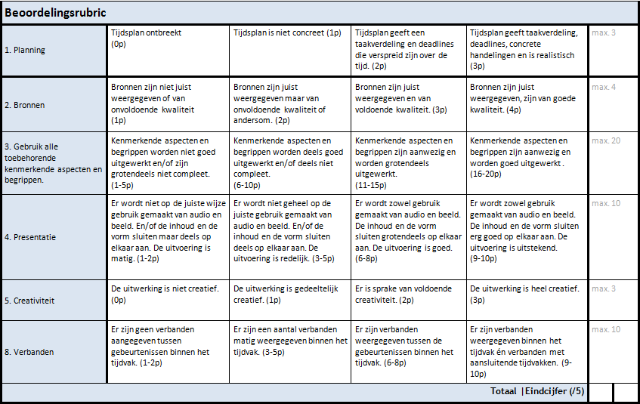

Tijdvakken in beeld – bronnenboekjes

Tijdvakken in beeld – bronnenboekje tijdvak 5
Jullie tijdvak is tijdvak 5. Zorg dat op je tijdlijn de verschillende kenmerkende aspecten en kernbegrippen terugkomen en worden uitgelegd. Er moeten minstens 10 afbeeldingen te zien zijn op jullie tijdbalk. Deze moeten gescand worden voor de Aurasma. Zorg daarom dat de afbeeldingen van goede kwaliteit zijn. Bewaar jullie bronnen goed, de afbeeldingsbronnen, maar natuurlijk ook bronnen van jullie onderzoek voor de uitlegfilmpjes. Wees kritisch op de bronnen, denk aan de bronkritiek les: wanneer is een bron betrouwbaar?
Jullie uiteindelijke product bestaat uit:
- Een plan van aanpak.
- Een tijdbalk van 2 A3tjes.
- Minimaal 10 uitleg filmpjes die verschijnen wanneer je de afbeelding op je tijdbalk scant.
- Een bronnenlijst met de bronnen van jullie gevonden informatie en afbeeldingen.

Voor tijdvak 5 gelden de volgende kenmerkende aspecten:
- het begin van de Europese overzeese expansie;
- het veranderende mens- en wereldbeeld van de renaissance en het begin van een nieuwe
wetenschappelijke belangstelling;
- de hernieuwde oriëntatie op het erfgoed van de klassieke Oudheid;
- de protestantse reformatie die splitsing van de christelijke kerk in West-Europa tot gevolg
had;
- het conflict in de Nederlanden dat resulteerde in de stichting van een Nederlandse staat.

En de volgende kernbegrippen:
Erfgoed - katholicisme - kerkhervorming - protestantisme - reformatie - renaissance – wereldbeeld.
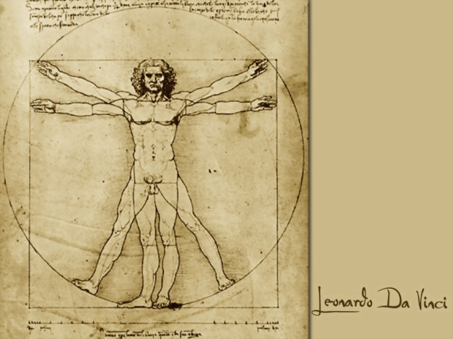

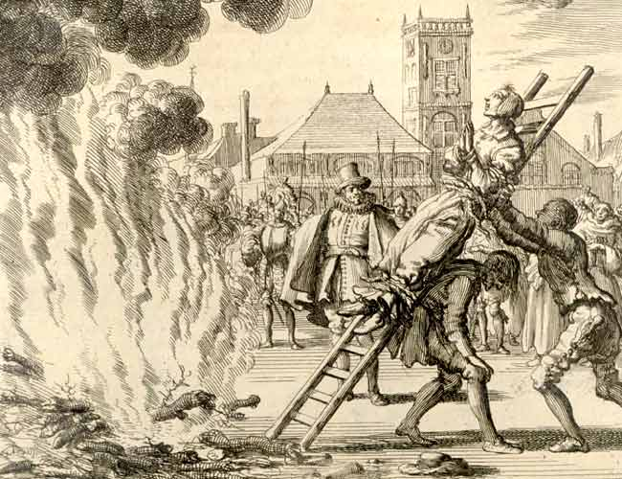
Afbeelding 1 (links): ketters op de brandstapel
http://www.waterdunen.nl/inquisitie.jpg, geraadpleegd op 16 januari ’17
Afbeelding 2 (rechts): Vitruviaans persoon
http://chamberart.net/archive/L/Leonardo%20da%20Vinci/Leonardo%20da%20Vinci%20-%20Vitruvian%20Man.jpg , geraadpleegd op 16 januari ’17

Tip van de week: Vergeet niet in je hoofdboek te bladeren voor ideeën en afbeeldingen!
In totaal werken we 2 lessen aan de tijdbalk, de derde les vindt plaats op woensdag 14 juni. Dan wordt de tijdbalk gepresenteerd en moet je je keuzes kunnen verantwoorden. De classroom inleverdeadline voor de producten is 13 juni 23:59. Kijk in de rubric op de classroom of je aan alles voldoet! Heel veel succes!
Tijdvakken in beeld – bronnenboekje tijdvak 6
Jullie tijdvak is tijdvak 6. Zorg dat op je tijdlijn de verschillende kenmerkende aspecten en kernbegrippen terugkomen en worden uitgelegd. Er moeten minstens 10 afbeeldingen te zien zijn op jullie tijdbalk. Deze moeten gescand worden voor de Aurasma. Zorg daarom dat de afbeeldingen van goede kwaliteit zijn. Bewaar jullie bronnen goed, de afbeeldingsbronnen, maar natuurlijk ook bronnen van jullie onderzoek voor de uitlegfilmpjes. Wees kritisch op de bronnen, denk aan de bronkritiek les: wanneer is een bron betrouwbaar?
Jullie uiteindelijke product bestaat uit:
- Een plan van aanpak.
- Een tijdbalk van 2 A3tjes.
- Minimaal 10 uitleg filmpjes die verschijnen wanneer je de afbeelding op je tijdbalk scant.
- Een bronnenlijst met de bronnen van jullie gevonden informatie en afbeeldingen.

Voor tijdvak 6 gelden de volgende kenmerkende aspecten:
- het streven van vorsten naar absolute macht;
- de bijzondere plaats in staatkundig opzicht en de bloei in economisch en cultureel opzicht
van de Nederlandse Republiek;
- wereldwijde handelscontacten, handelskapitalisme en het begin van een wereldeconomie;
- de wetenschappelijke revolutie.

En de volgende kernbegrippen:
Absolutisme - economie - handelskapitalisme - kapitalisme - wereldeconomie - wetenschappelijke revolutie
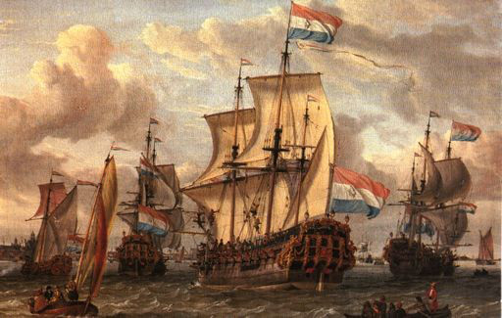
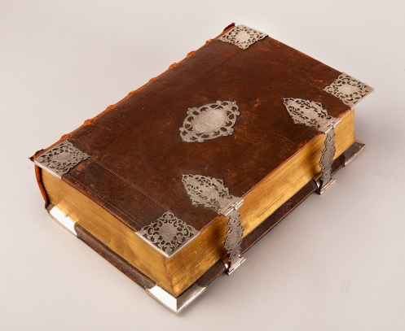
Afbeelding 1 (links): De Statenvertaling
http://www.koninklijkeverzamelingen.nl/images/bibliotheek/Statenbijbel_Amalia_van_Solms.jpg , geraadpleegd op 16 januari ’17
Afbeelding 2 (rechts): VOC op zee
https://vocverhalen.files.wordpress.com/2015/05/voc-schepen.jpg?w=512 , geraadpleegd op 16 januari ’17

Tip van de week: Vergeet niet in je hoofdboek te bladeren voor ideeën en afbeeldingen!
In totaal werken we 2 lessen aan de tijdbalk, de derde les vindt plaats op woensdag 14 juni. Dan wordt de tijdbalk gepresenteerd en moet je je keuzes kunnen verantwoorden. De classroom inleverdeadline voor de producten is 13 juni 23:59. Kijk in de rubric op de classroom of je aan alles voldoet! Heel veel succes!
Tijdvakken in beeld – bronnenboekje tijdvak 7
Jullie tijdvak is tijdvak 7. Zorg dat op je tijdlijn de verschillende kenmerkende aspecten en kernbegrippen terugkomen en worden uitgelegd. Er moeten minstens 10 afbeeldingen te zien zijn op jullie tijdbalk. Deze moeten gescand worden voor de Aurasma. Zorg daarom dat de afbeeldingen van goede kwaliteit zijn. Bewaar jullie bronnen goed, de afbeeldingsbronnen, maar natuurlijk ook bronnen van jullie onderzoek voor de uitlegfilmpjes. Wees kritisch op de bronnen, denk aan de bronkritiek les: wanneer is een bron betrouwbaar?
Jullie uiteindelijke product bestaat uit:
- Een plan van aanpak.
- Een tijdbalk van 2 A3tjes.
- Minimaal 10 uitleg filmpjes die verschijnen wanneer je de afbeelding op je tijdbalk scant.
- Een bronnenlijst met de bronnen van jullie gevonden informatie en afbeeldingen.

Voor tijdvak 7 gelden de volgende kenmerkende aspecten:
- rationeel optimisme en ‘verlicht denken’ dat werd toegepast op alle terreinen van de
samenleving: godsdienst, politiek, economie en sociale verhoudingen;
- voortbestaan van het ancien régime met pogingen om het vorstelijk bestuur op eigentijdse
verlichte wijze vorm te geven (verlicht absolutisme);
- uitbouw van de Europese overheersing, met name in de vorm van plantagekoloniën en de
daarmee verbonden transatlantische slavenhandel, en de opkomst van het abolitionisme;
- de democratische revoluties in westerse landen met als gevolg discussies over
grondwetten, grondrechten en staatsburgerschap.

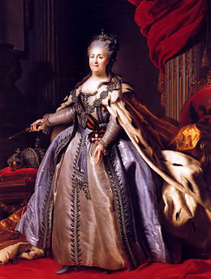
En de volgende kernbegrippen:
Abolitionisme - ancien régime - democratische revolutie - grondrechten - grondwet - plantagekolonie - rationalisme - sociale verhoudingen - staatsburger - transatlantische slavenhandel - verlicht absolutisme - verlicht denken, verlichting.

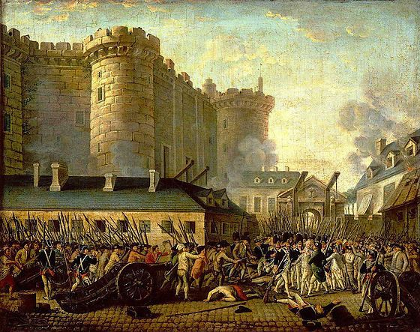

Afbeelding 1 (links): Bestorming Bastille
https://i2.wp.com/historiek.net/wp-content/uploads-phistor1/2007/11/bastille-bestorming2.jpg?w=848 , geraadpleegd op 16 januari ’17
Afbeelding 2 (rechts): Tsarina Catharina de Grote
https://upload.wikimedia.org/wikipedia/commons/thumb/6/62/Catherine_II_by_F.Rokotov_after_Roslin_(1780s,_Hermitage)_2.jpg/260px-Catherine_II_by_F.Rokotov_after_Roslin_(1780s,_Hermitage)_2.jpg , geraadpleegd op 16 januari ’17

Tip van de week: Vergeet niet in je hoofdboek te bladeren voor ideeën en afbeeldingen!
In totaal werken we 2 lessen aan de tijdbalk, de derde les vindt plaats op woensdag 14 juni. Dan wordt de tijdbalk gepresenteerd en moet je je keuzes kunnen verantwoorden. De classroom inleverdeadline voor de producten is 13 juni 23:59. Kijk in de rubric op de classroom of je aan alles voldoet! Heel veel succes!
Tijdvakken in beeld – bronnenboekje tijdvak 8
Jullie tijdvak is tijdvak 8. Zorg dat op je tijdlijn de verschillende kenmerkende aspecten en kernbegrippen terugkomen en worden uitgelegd. Er moeten minstens 10 afbeeldingen te zien zijn op jullie tijdbalk. Deze moeten gescand worden voor de Aurasma. Zorg daarom dat de afbeeldingen van goede kwaliteit zijn. Bewaar jullie bronnen goed, de afbeeldingsbronnen, maar natuurlijk ook bronnen van jullie onderzoek voor de uitlegfilmpjes. Wees kritisch op de bronnen, denk aan de bronkritiek les: wanneer is een bron betrouwbaar?
Jullie uiteindelijke product bestaat uit:
- Een plan van aanpak.
- Een tijdbalk van 2 A3tjes.
- Minimaal 10 uitleg filmpjes die verschijnen wanneer je de afbeelding op je tijdbalk scant.
- Een bronnenlijst met de bronnen van jullie gevonden informatie en afbeeldingen.

Voor tijdvak 8 gelden de volgende kenmerkende aspecten:
- de industriële revolutie die in de westerse wereld de basis legde voor een industriële
samenleving;
- discussies over de ‘sociale kwestie’;
- de moderne vorm van imperialisme die verband hield met de industrialisatie;
- de opkomst van emancipatiebewegingen;
- voortschrijdende democratisering, met deelname van steeds meer mannen en vrouwen aan
het politieke proces;
- de opkomst van politiek-maatschappelijke stromingen: liberalisme, nationalisme,
socialisme, confessionalisme en feminisme.

En de volgende kernbegrippen:
Confessionalisme - democratisering - emancipatiebeweging - feminisme - imperialisme - industriële revolutie - industriële samenleving - liberalisme - modern imperialisme - nationalisme - politieke stroming - sociale kwestie - socialisme
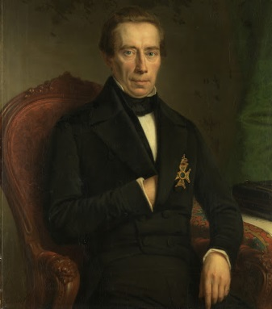
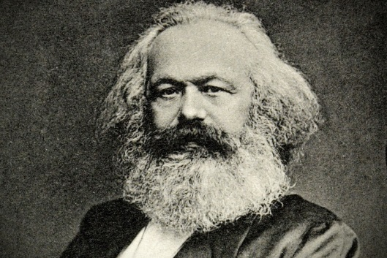
afbeelding 1 (links): Karl Marx
http://media.salon.com/2014/04/karl_marx.jpg , geraadpleegd op 16 januari ’17
afbeelding 2 (echts): Johan Rudolf Thorbecke (1848)
https://lh3.ggpht.com/5DfT56WHhiOUl_wc4GLFGZ8VVUEuy1dVSBOVkk7T0cfaXbs11hcb_WJ28Shb7FLxxmL4zAayNH7GDS3XUQbE0G3arw=s500 , geraadpleegd op 16 januari ’17

Tip van de week: Vergeet niet in je hoofdboek te bladeren voor ideeën en afbeeldingen!
In totaal werken we 2 lessen aan de tijdbalk, de derde les vindt plaats op woensdag 14 juni. Dan wordt de tijdbalk gepresenteerd en moet je je keuzes kunnen verantwoorden. De classroom inleverdeadline voor de producten is 13 juni 23:59. Kijk in de rubric op de classroom of je aan alles voldoet! Heel veel succes!
Tijdvakken in beeld – bronnenboekje tijdvak 9
Jullie tijdvak is tijdvak 9. Zorg dat op je tijdlijn de verschillende kenmerkende aspecten en kernbegrippen terugkomen en worden uitgelegd. Er moeten minstens 10 afbeeldingen te zien zijn op jullie tijdbalk. Deze moeten gescand worden voor de Aurasma. Zorg daarom dat de afbeeldingen van goede kwaliteit zijn. Bewaar jullie bronnen goed, de afbeeldingsbronnen, maar natuurlijk ook bronnen van jullie onderzoek voor de uitlegfilmpjes. Wees kritisch op de bronnen, denk aan de bronkritiek les: wanneer is een bron betrouwbaar?
Jullie uiteindelijke product bestaat uit:
- Een plan van aanpak.
- Een tijdbalk van 2 A3tjes.
- Minimaal 10 uitleg filmpjes die verschijnen wanneer je de afbeelding op je tijdbalk scant.
- Een bronnenlijst met de bronnen van jullie gevonden informatie en afbeeldingen.

Voor tijdvak 9 gelden de volgende kenmerkende aspecten:
- de rol van moderne propaganda- en communicatiemiddelen en vormen van
massaorganisatie;
- het in praktijk brengen van de totalitaire ideologieën communisme en fascisme/nationaal-
socialisme;
- de crisis van het wereldkapitalisme;
- het voeren van twee wereldoorlogen;
- racisme en discriminatie die leidden tot genocide, in het bijzonder op de joden;
- de Duitse bezetting van Nederland;
- verwoestingen op niet eerder vertoonde schaal door massavernietigingswapens en de
betrokkenheid van de burgerbevolking bij oorlogvoering;
- vormen van verzet tegen het West-Europese imperialisme.

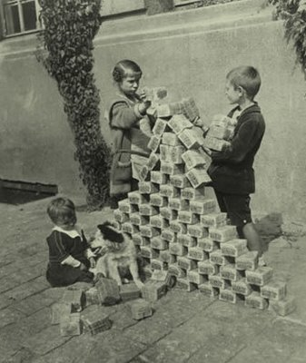
En de volgende kernbegrippen:
antisemitisme - bezetting - communicatiemiddelen - communisme - crisis - discriminatie - fascisme - genocide - ideologie - massaorganisatie - massavernietigingswapens - nationaal-socialisme - propaganda - racisme - totalitarisme - wereldoorlog

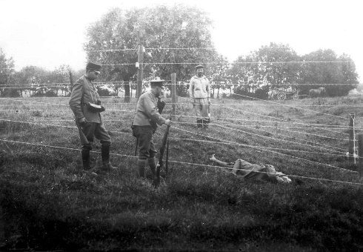

Afbeelding 1 (links): De draden des doods, grens tussen België en Nederland
http://resolver.kb.nl/resolve?urn=urn:gvn:SFA03:SFA001014441&size=large, geraadpleegd 16 januari ’17 Afbeelding 2 (links): Kinderen spelen met stapels geld (crisis interbellum)
http://madamepickwickartblog.com/wp-content/uploads/2010/09/berlin9.jpg , geraadpleegd op 16 januari ’17

Tip van de week: Vergeet niet in je hoofdboek te bladeren voor ideeën en afbeeldingen!
In totaal werken we 2 lessen aan de tijdbalk, de derde les vindt plaats op woensdag 14 juni. Dan wordt de tijdbalk gepresenteerd en moet je je keuzes kunnen verantwoorden. De classroom inleverdeadline voor de producten is 13 juni 23:59. Kijk in de rubric op de classroom of je aan alles voldoet! Heel veel succes!
Tijdvakken in beeld – bronnenboekje tijdvak 10
Jullie tijdvak is tijdvak 10. Zorg dat op je tijdlijn de verschillende kenmerkende aspecten en kernbegrippen terugkomen en worden uitgelegd. Er moeten minstens 10 afbeeldingen te zien zijn op jullie tijdbalk. Deze moeten gescand worden voor de Aurasma. Zorg daarom dat de afbeeldingen van goede kwaliteit zijn. Bewaar jullie bronnen goed, de afbeeldingsbronnen, maar natuurlijk ook bronnen van jullie onderzoek voor de uitlegfilmpjes. Wees kritisch op de bronnen, denk aan de bronkritiek les: wanneer is een bron betrouwbaar?
Jullie uiteindelijke product bestaat uit:
- Een plan van aanpak.
- Een tijdbalk van 2 A3tjes.
- Minimaal 10 uitleg filmpjes die verschijnen wanneer je de afbeelding op je tijdbalk scant.
- Een bronnenlijst met de bronnen van jullie gevonden informatie en afbeeldingen.

Voor tijdvak 10 gelden de volgende kenmerkende aspecten:
- de verdeling van de wereld in twee ideologische blokken in de greep van een
wapenwedloop en de daaruit voortvloeiende dreiging van een atoomoorlog;
- de dekolonisatie die een eind maakte aan de westerse hegemonie in de wereld;
- de eenwording van Europa;
- de toenemende westerse welvaart die vanaf de jaren zestig van de twintigste eeuw
aanleiding gaf tot ingrijpende sociaal-culturele veranderingsprocessen;
- de ontwikkeling van pluriforme en multiculturele samenlevingen.

En de volgende kernbegrippen:
Atoomoorlog - blokvorming - dekolonisatie - hegemonie - multiculturele samenleving - overheersing - pluriforme samenleving - sociaal-culturele verandering – wapenwedloop.
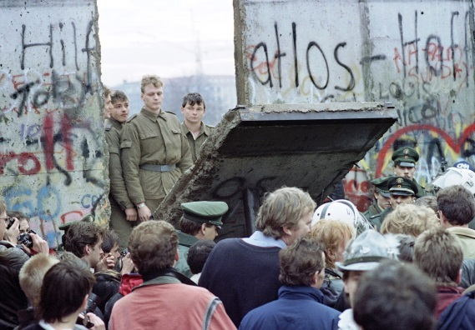
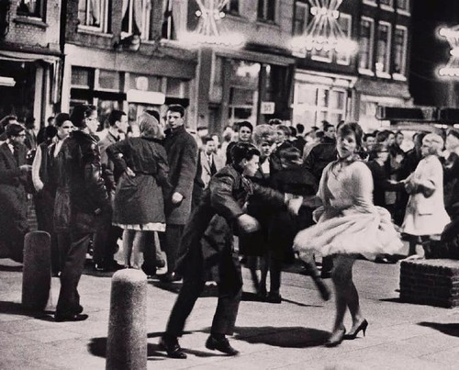

afbeelding 1 (links): Kuiven dansen op straat (ontstaan jeugdcultuur)
http://www.sjlgs.nl/jeugdcultuur/images/kuiven-dansen-op-straat.jpg , geraadpleegd op 16 januari ’17
afbeelding 2 (rechts): Val van de Berlijnse muur
https://l1.nl/avondgasten-over-de-val-van-de-berlijnse-muur-16761 , geraadpleegd op 23 mei ’17

Tip van de week: Vergeet niet in je hoofdboek te bladeren voor ideeën en afbeeldingen!
In totaal werken we 2 lessen aan de tijdbalk, de derde les vindt plaats op woensdag 14 juni. Dan wordt de tijdbalk gepresenteerd en moet je je keuzes kunnen verantwoorden. De classroom inleverdeadline voor de producten is 13 juni 23:59. Kijk in de rubric op de classroom of je aan alles voldoet! Heel veel succes!

Verantwoording

De opdracht: een vernieuwend product.
De opdracht bestaat uit het maken van een tijdbalk voor én door leerlingen van havo 4 van het Corlaer college te Nijkerk. Voor de opdracht wordt de klas verdeeld in zes groepjes en elk groepje is verantwoordelijk voor een tijdvak binnen de vereiste tijdvakken voor het Havo eindexamen vanaf volgend jaar, namelijk tijdvak 5 tot en met 10. Omdat het havo examen eerst uit alle tijdvakken bestond is dit al een vernieuwend aspect dat aansluit bij de onderwijs actualiteit. Samen vormen de tijdbalken één grote tijdbalk waarin verbanden zijn aangegeven.
Bij het maken van de tijdbalk moet gebruik worden gemaakt van de app ‘Aurasma’. Deze app koppelt video bestanden aan afbeeldingen wanneer deze worden gescand. Kortom, in plaats van een tijdbalk vol tekst, ontstaat er een tijdbalk vol plaatjes die wanneer zij gescand worden uitleg krijgen. De leerlingen zijn dus actief bezig met het aantrekkelijk maken van geschiedenis. Hun uitleg moet kloppend en creatief zijn. De eisen aan de filmpjes zijn dat ze de kenmerkende aspecten moeten behandelen en de kernbegrippen. Deze moeten worden omschreven, uitgelegd en in de tijd worden geplaatst. Het filmpje wordt beoordeeld op creativiteit, maar hieraan mag zelf invulling worden gegeven door de leerling. Hoewel ICT op het Corlaer al langer wordt gebruikt in verband met de Chromebooks, heeft de school nog nooit met deze app gewerkt. Dit is dus ook vernieuwend voor het geschiedenis onderwijs op het Corlaer college.
Door het gebruik van een nieuwe app én mijn doel om convergente differentiatie toe te passen in mijn les, was het erg belangrijk dat er een duidelijke opdracht kwam. De opdracht die Elise en ik voor vakdidactiek 2 hadden gemaakt heb ik dan ook uitgebreid met meer stappen en aanwijzingen. De opdracht is concreet, bevat geen moeilijke woorden en geeft duidelijk aan wat er wordt verwacht. Ook staat er duidelijk op wanneer de deadline van de opdracht is. Tevens krijgen de leerlingen de rubric waarmee hun opdracht beoordeeld wordt. Dit geeft houvast tijdens het werken (Wilschut, 2013). De leerlingen krijgen de opdracht en het bronnenboekje uitgeprint in de les. De opdracht wordt ook op google classroom gezet, zodat zij hem altijd kunnen terugvinden.
Wanneer mijn leerlingen de instructie niet begrijpen kan ik deze uitbreiden met zogenoemde steigers of nog meer instructie (Berben & van Teeseling, 2017).

Ontwikkeling oriëntatiekennis & Historisch redeneren
Een van de vereiste van het product was dat er sprake is van oriëntatiekennis en historisch redeneren. Bij oriëntatiekennis gaat het er om dat je weet wat het karakteristieke en kenmerkende is van een periode/tijdvak. Je moet een aantal belangrijke begrippen en jaartallen kennen van gebeurtenissen en belangrijke personen. Als je deze kennis hebt kun je kenmerken van verschillende periodes vergelijken. Oriëntatiekennis is daarmee volledig verbonden met historisch redeneren. In het artikel van Boxtel & van Driel wordt historische redeneren gedefinieerd als een activiteit waarbij, in dit geval de leerling, informatie over het verleden organiseert om zo historische verschijnselen te beschrijven, vergelijken en of te verklaren. Om het verleden te organiseren worden er historische vragen gesteld, wordt er naar context gezocht , bronnen geanalyseerd en wordt er gebruik gemaakt van historische en structuurbegrippen (Boxtel & van Drie , Het vermogen tot historisch redeneren: onderliggende kennis, vaardigheden en inzichten, 2013).
Oriëntatiekennis is dus eigenlijk de basis waarmee je verder gaat historisch redeneren. Voor mijn opdracht wordt de oriëntatiekennis benut. De leerlingen krijgen een tijdvak toegewezen, waarna zij dezen moeten uitleggen en verbeelden voor de rest van de klas in de vorm van een tijdbalk. Hierbij is het erg belangrijk om na te gaan welke gebeurtenissen belangrijk, wat de belangrijkste kenmerken zijn en welke personen er onlosmakelijk verbonden zijn met het tijdvak. Dit wordt in de eerste les uitgezocht, de leerlingen oriënteren zich op hun tijdvak. Wat belangrijk is, is dat er ook oriëntatie plaatsvindt op zogenoemd macro-niveau. Naast dat er wordt ingezoomd op wat er gebeurd binnen een tijdvak, is het ook belangrijk wat de continuïteit en verandering tussen verschillende tijdvakken/periodes is.
Met die vragende vergelijking komen we meteen aan bij het historisch redeneren. Boxtel & van Drie beschrijven historisch redeneren in zes componenten. Per component wil ik langsgaan hoe dat gebeurt in mijn opdracht. Punt 1 is het stellen van historische vragen, de leerlingen zijn vanaf het begin van de opdracht bezig met het stellen van vragen over historische verschijnselen en bronnen: ‘welke gebeurtenissen zijn belangrijk voor ons tijdvak en met name onze tijdbalk’ ‘welke verbanden zijn er tussen verschillende gebeurtenissen’ etc.
Punt 2 is het gebruik van bronnen. Voor deze opdrachten moeten de leerlingen onderzoek doen naar gebeurtenissen en deze beschrijven en verklaren. Hiervoor zijn goede bronnen nodig. Leerlingen worden geacht kritisch te zijn door de betrouwbaarheid te checken naar aanleiding van een aantal vragen die zijn behandeld in een eerdere les (wie heeft hem gemaakt, wanneer leefde de schrijver, was het een ooggetuige etc.). In de rubric wordt het brongebruik van de leerling beoordeeld.
Voor het analyseren van bronnen komen we direct bij het volgende punt van historische redeneren: argumenteren. Binnen de opdracht moeten er keuzes gemaakt worden. Keuzes over bronnen, keuzes over gebeurtenissen. Om een goede keuze te verantwoorden is een juiste argumentatie noodzakelijk. Tevens wordt er gewerkt in groepjes, bij samenwerkingsverbanden kan er onenigheid ontstaan omtrent beslissingen binnen een eindproduct. Een goede argumentatie is ook hiervoor belangrijk.
Een volgend punt van Boxtel en Van Drie is contextualiseren. Bij contextualiseren wordt er een historische context gecreëerd. Dit is erg belangrijk voor beeldvorming en het begrijpen van het verleden. De oriëntatiekennis van een leerling moet op orde zijn wil er een goede contextualisering plaatsvinden. Omdat de leerlingen met gebruik van filmpjes gebeurtenissen en verschijnselen uitleggen, is er erg veel ruimte om te contextualiseren. Denk hierbij aan het laten zien van voorwerpen, het naspelen van gebeurtenissen et cetera. De andere leerlingen verplaatsen zich dan echt in de tijd.
Tot slot wordt het gebruik van historische en structuurbegrippen genoemd als component van historisch redeneren. Dit onderdeel komt terug in mijn opdracht omdat de leerlingen verplicht zijn alle kenmerkende aspecten en kernbegrippen van hun tijdvak moeten verwerken in de uitleg. Deze krijgen zij voorgeschoteld in hun persoonlijke bronnenboekje. De leerlingen moeten de begrippen uitleggen op een manier waarop alle leerlingen het begrijpen (Boxtel & van Drie , Het vermogen tot historisch redeneren: onderliggende kennis, vaardigheden en inzichten, 2013).

Taalgericht vakonderwijs
Met het noemen van historische en structuurbegrippen kom ik bij het kopje taalgericht vakonderwijs. Taalgericht vakonderwijs is contextrijk, heeft interactie mogelijkheden en biedt taalsteun (Boxtel & van Drie, Leer de vaktaal gebruiken, 2010). Ook dit wordt toegepast in mijn opdracht en wel in de eerste plaats omdat mijn product contextrijk is. Dit houdt in dat de nieuwe lesstof wordt verbonden met wat leerlingen kennen uit hun dagelijks leven en met kennis die de leerlingen al hebben opgedaan. Dit gebeurt in mijn les omdat de stof gaat over reeds verworven kennis. Het is niet de eerste keer dat ze de stof van een tijdvak behandelen. Dit jaar zijn ze zelfs bezig met het herhalen van alle tijdvakken. Hoewel kennis niet bij elke leerling zo paraat in het hoofd zit bied ik als docent veel hulp aan door eventuele begrippen uit te leggen tijdens de individuele begeleiding wanneer de klas aan het werk is.
Leerlingen zijn zoals bij het kopje over historische redeneren ook bezig met het contextualiseren van gebeurtenissen, maar daarmee ook van begrippen. Een begrip als democratie betekent in de Griekse oudheid wat anders dan in de tijd waarop politieke partijen ontstaan. Hier moeten leerlingen ook rekening mee houden bij het beschrijven en uitleggen van hun begrippen.
Mijn opdracht zit vol interactie mogelijkheden. De opdracht wordt gedaan in groepsverband en zo worden de leerlingen uitgelokt om vaktaal te gebruiken met elkaar. Er worden ideeën, vragen en bevindingen uitgewisseld. Dit gebeurt niet alleen binnen het groepje, maar ook klassikaal met de leerling. Aan het eind van de les wordt het uur klassikaal besproken: wat is er gedaan?, wat hebben leerlingen ontdekt?, zijn er nog vragen? Etc. Ook tijdens het werken in groepjes, wanneer de docent rondloopt, zijn er mogelijkheden tot onderwijsleergesprekken. Ik, de docent, kan bijvoorbeeld open vragen stellen.
Ten slotte is er ook sprake van taalsteun. Geschiedenis is complex. Teksten bevatten veel stof en worden langdradig gevonden. Begrippen zijn lastig en ook bij het beschrijven van gebeurtenissen wordt er vaak moeilijke taal gebruikt. Elk groepje wordt bij de tijdbalkenopdracht expert van een bepaald tijdvak. Tijdens het werken aan de opdracht krijgen zij taalsteun van mij, de docent. Ik leg begrippen wanneer nodig uit en lees bronnen met hen door om te helpen met begrijpend lezen. Dit doe ik voor individuele groepjes over de begrippen en bronnen die bij hun tijdvak horen. Voor de begrippen en bronnen van andere tijdvakken, krijgen zij taalsteun van de expertgroepjes. Als tijdvakexpert moeten de groepjes namelijk alle begrippen en gebeurtenissen goed uitleggen, verklaren en in de context plaatsen. Of dit op een goede manier gebeurd wordt getest in de rubric. Andere leerlingen kunnen in de laatste les bij de klassikale beoordeling en uitvoering vragen stellen (Boxtel & van Drie, Leer de vaktaal gebruiken, 2010).

Differentiatie
Differentiatie is de les is erg belangrijk. Elke leerling heeft een eigen manier van leren en uitvoeren en wanneer dit ook op zijn/haar eigen manier kan, zijn leerlingen gemotiveerder en heerst er een veilig en prettig leerklimaat. Het is bij differentiëren dan ook belangrijk dat er doelgericht wordt ingespeeld op verschillen tussen leerlingen binnen een klassensituatie. Dit kan door het bewust verschil maken in mate van instructie, geven van leertijd en of begeleiding per leerling binnen een groep gebaseerd op hun niveau en prestaties.
Er kan verschil gemaakt worden tussen divergente en convergente differentiatie. Bij divergente differentiatie is er echt sprake van individuele begeleiding van een leerling doormiddel van een eigen leerlijn, eigen instructie en eigen opdrachten. De docent komt de leerling tegemoet door een passend programma voor de leerling.
Convergente differentiatie houdt in dat alle leerlingen een gelijk einddoel hebben. De weg hier naartoe kan wel verschillen in de mate van begeleiding en instructie: de zwakke leerling krijgt meer aandacht dan de sterke leerling. Een les wordt gezamenlijk afgesloten door klassikale evaluatie (Berben & van Teeseling, 2017).
In mijn product is er sprake van convergente differentiatie. Het product is namelijk voor én door de klas gemaakt, verdeeld over verschillende groepjes. Er is dus een gezamenlijk einddoel: alle leerlingen maken een tijdvaktijdbalk die samen één grote tijdbalk vormt. Deze wordt aan het eind van de derde les beoordeeld. Dit gebeurd door de leerlingen die feedback geven op post-its, maar ook door klassikale vragen van de docent over verantwoording van afbeeldingen en verbanden tussen gebeurtenissen en tijdvakken. Tijdens het werken aan de tijdbalk kan ik bewust verschil maken in begeleiding door meer aandacht te geven aan leerlingen die het project lastig vinden (Berben & van Teeseling, 2017).
Naast differentiatie in begeleiding, vindt er in mijn opdracht ook differentiatie plaats door aandacht te geven aan de verschillende leerstijlen. Op het Corlaer College, mijn stage school, wordt gebruik gemaakt van de Kolb leerstijlen. Hoewel de leerling zich vaak meer kan motiveren binnen zijn eigen leerstijl, is deze manier niet altijd bevorderend voor de ontwikkeling van de leerling. De school wil de leerling daarom niet opsluiten binnen zijn eigen veilige leerstijl, maar ook uitdagen om uit de comfortzone te stappen en een andere rol aan te nemen. Dit kan erg goed binnen groepsverband. Ik zal als docent bij het vormen van de groepjes rekening houden met leerstijlen, maar ook goed rondlopen tijdens het zelfstandig werken om ontplooiing stimuleren. Mijn opdracht sluit aan bij alle soorten leerstijlen, maar binnen een groepje zijn de leerlingen samen verantwoordelijk voor het eindproduct en daarom is het belangrijk dat er samen wordt gebrainstormd (kwaliteit van de dromer), samen wordt besloten (kwaliteit van de beslisser), samen filmpjes worden gemaakt en geknutseld (kwaliteit van de doener) en samen nadenken over bronnen en achtergrondinformatie (kwaliteit van de denker) (Hendriksen, 2005).

Bibliografie

Berben, M., & van Teeseling, M. (2017). Differentiëren is te leren! Omgaan met verschillen in het voortgezet onderwijs. Edg Thuiswinkel.
Boxtel, C. v., & van Drie , J. (2013). Het vermogen tot historisch redeneren: onderliggende kennis, vaardigheden en inzichten. Hermes.
Boxtel, C. v., & van Drie, J. (2010). Leer de vaktaal gebruiken. Kleio. nr. 3 Mei.
Corlaer College. (sd). Havo. Opgeroepen op december 2016, van Corlaer College: http://www.corlaer.nl/Atheneum-havo/Havo.aspx
Hendriksen, J. (2005). Cirkelen rond Kolb. Boom/Nelissen.
SLO. (2017). VO Mens en Maatschappij. Opgeroepen op december 2016, van SLO - nationaal expertisecentrum voor leerplanontwikkeling: http://www.slo.nl/speciaal/vso/kerndoelenvso/VO_Mens_en_maatschappij.pdf/
Wilschut, A. S. (2013). Geschiedenisdidactiek: Handboek voor de vakdocent. Bussum: Coutinho.

